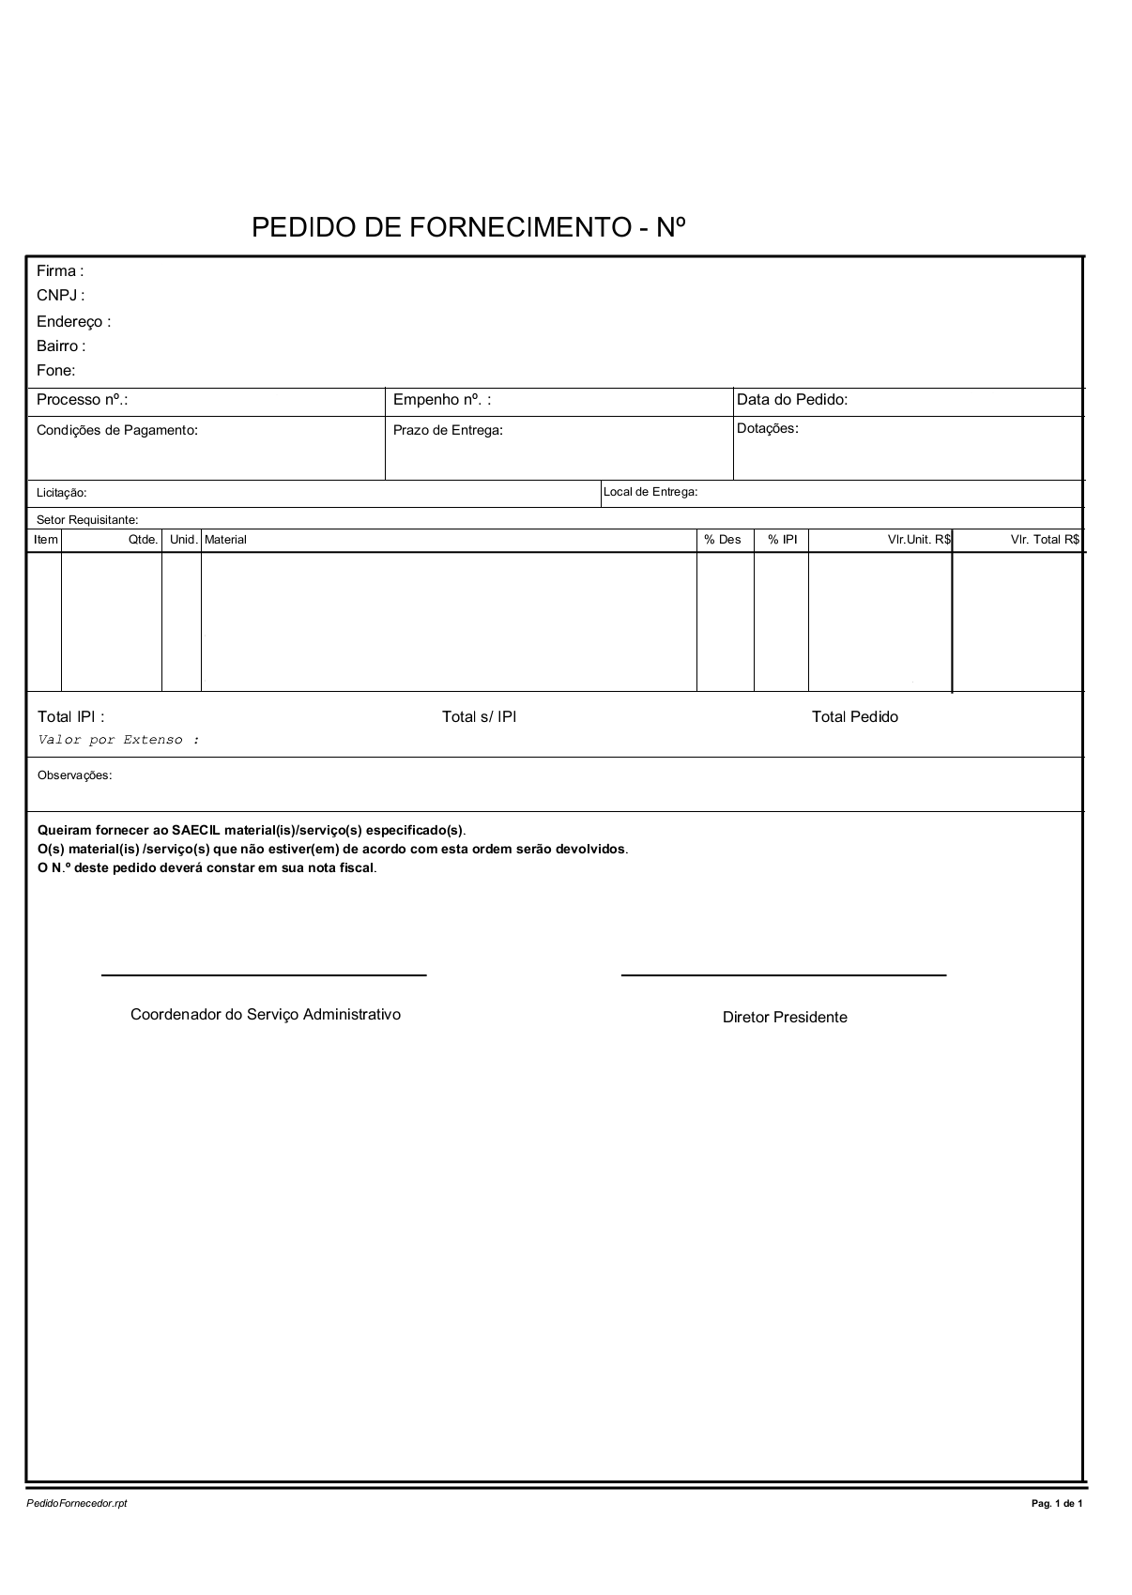**ANEXO X**

**MINUTA - PEDIDO DE FORNECIMENTO**